Në përvjetorin e 29-të të vrasjes së Enver Hadrit, po publikojmë
në vijim e si kopje të origjinalit traktin, që është shpërndarë gjithandje dy ditë pas atentatit.

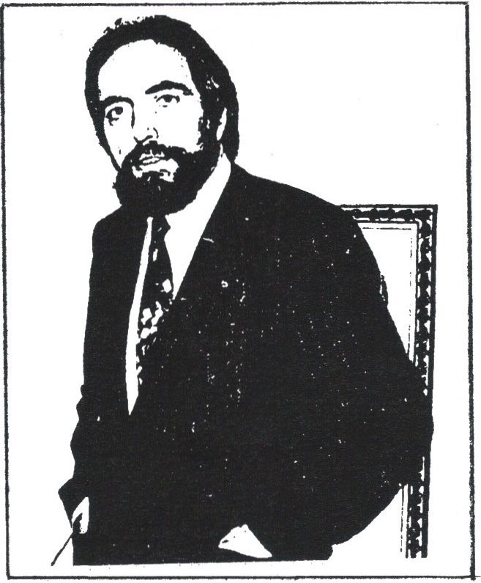
ENVER HADRI
2 prill 1941 – 25 shkurt 1990
Enver HADRI u lind në Pejë më 2 prill 1941. Të parët e tij, si duket, në kohën e Lidhjes Shqiptare të Prizrenit, u shpëmgulën nga sanxhaku i Nishit në Pejë.

Babai i Enverit, Islam HADRI, me të atin dhe dy miq shtëpie u vra nga pushtuesit jugosllavë më 1944 duke lënë prapa vetes Enverin 3 vjeçar dhe një vajzë gjashtëmuajshe.

Shkollën fillore dhe të mesme Enver HADRI i mbaroi në Pejë, ndërsa disa vite studioi arkitekturën në Beograd dhe Lubjanë.

Më 1972 me rastin e arrestimit të disa pjesëtarëve të një organizate patriotike Enver HADRI rrezikohet dhe detyrohet të arratiset në Belgjikë, ku iu pranua statusi i refugjatit politik.

Më 25 shkurt, në ora 13 Enver HADRI shkoi ta vizitojë varrin e së ëmës që i kishte vdekur 5 muaj më parë në Bruksel, prej ku kthehet në shtëpi rreth orës 16, për të dalur sërish gjysmë ore më vonë.
Hipën në makinë, del prej rrugës L'Albanie, ku banonte prej shumë kohësh, në rrugën St. Bernard me ç'rast frenon te udhëkryqi, duke pritur dritën e gjelbër të semaforit. Në atë rast një makinë e parakalon në anën e tij të majtë, ndalet paralelisht me të dhe nga dritarja e saj shtien me revole duke e goditur Enver HADRIN me 3 plumba në kokë.
I plagosur për vdekje nga vrasësit serbë Enver HADRI vdiq në ora 19 në spitalin qendror të Brukselit.

VRASJE MIZORE

NE BRUKSEL

Bashkatdhetarë !
Në kohën kur populli shqiptar në Jugosllavi akoma nuk ka përfunduar t'i varrosë viktimat e funditd të terrorit shtetëror serb në Kosovë, në kohën kur anë e kënd viseve shqiptare u hapën varre të reja për martirët më të rinj të Lirisë, të Barazisë e të Demokracisë armiqtë e përbetuar të kombit tonë, mizorët serbomëdhenj e vranë në pikë të ditës e në mes të Evropës shokun tonë të halleve e të përpjekjeve

ENVER HADRIN
Kriminelët e UDB-së gjakatare vranë militantin e palodhshëm, demokratin e vërtetë dhe denoncuesin e vendosur të shkeljes së të drejtave të njeriut, i cili gjithë jetën e tij u përpoq për të mirën e popullit e për lirinë e Kosovës.
Shumë kohë para vëlimeve të mëdha në Lindje, shumë kohë para se kontinentin e Vjetër ta përshkonte fryma aktuale liridashëse e antitiranike, shumë kohë para se të binin si kungujt e kalbur zotërinjtë që në vend të mirëqenies impononin urinë, në vend të lirisë burgjet e dajakun, në vend të demokracisë errësirën e demagogjinë, Enver HADRI ishte ndër të parët që i hetoi këto erëra shpëtimtare për popujt dhe për vegjëlinë.
Veç kësaj, Enveri ishte i rrallë ndër shqiptarë që me kohë e kuptoi rëndësinë strategjike të Bashkësisë Evropiane edhe për vetë çështjen e popullit tonë, prandaj u koncentrua kryesisht në informimin objektiv për Kosovën të deputetëve të Parlamentit Evropian dhe të përfaqësuesve të Bashkësisë Evropiane. Kështu që nuk është çudi pse vetëm brenda një viti ky, aktualisht, më i rëndësisbmi institucion ndërkombëtar të aprovojë dy rezoluta shumë të rëndësishme, në të cilat ai vihet hapur në anën e popullit të shtypur shqiptar dhe denoncon praktikën e dhunës që po e zbaton kundër nesh klani luftënxitës serb i udhëhequr nga Millosheviqi.
Përmes Komitetit për Mbrojtjen e të Drejtave të Njeriut në Kosovë, Enver HADRI arrijti të vërë kontakt të drejtpërdrejtë me shumë personalitete të shquara politike evropiane, të kontaktojë me gazetarë e deputetë, me parti e lëvizje të ndryshme politike.
Enver HADRI ishte ndër të parët në diasporën e Kosovës në mërgim që kuptoi drejt dallimin kardinal në mes informimit kualitativ e kuantitativ, në mes veprimit të zhurmshëm po steril dhe në mes punës në heshtje por me vlerë. Pikërisht për këtë a,i sidomos këto dy vitet e fundit, arrijti rezultate të konsiderueshme në shpjegimin në botë të së vërtetës për Kosovën.
Për shkak të natyrës së njëjtë të veprimtarisë, ne, aktivistët e Komitetit të Kosovës për Informimin e Opinionit Botëror kemi bashkëpunuar ngusht me Enver HADRIN dhe përshtypja jonë për të si shqiptar, si njeri e si militant ka qenë dhe ka mbetur kjo:
Enver HADRI ishte njeri modest. Ai ka qenë ndër njerëzit e rrallë në emigracion që ka krijuar emër pa pasur kurrëfarë ambicjesh personate. Në këtë kuptim ka bërë përpjekje të përhersbme e të sinqerta që, me qëllim të një veprimi të përbashkët, të vijë gjer te një koordinim i veprimtarisë së të gjitbë shqiptarëve në mërgim. Ai çdo shqiptar, pavarësisht nga bindjet e tij politike, e ka konsideruar si pjesëtar të familjes së madhe që përbën Kombin tonë. Dbe në këtë frymë është përpjekur me çdonjërin të gjejë gjuhën e përbashkët të vëllezërve.
Si njeri me përgatitje intelektuale e kolturë të gjerë politike Enver HADRI, ndër të paktët shqiptarë në mërgim, ka arritur të gëzojë një autoritetet të pakontestueshëm te qarqet politike të shumë shteteve evropianoperëndimore.
Pikërisht për këto që u thanë UDB satanike ka përgatitur kaherë terrenin për eliminimin e Enver HADRIT. Të përmendim traktin që ajo botoi vtin e kaluar në shtypin serb në emër të viktimës së saj të ardhsbme. Në trakt ndodheshin emrat e shumë njerëzve në Kosovë (shqiptarë e serbë), të cilët gjoja Enver HADRI me sbokë e paskësh pasur ndër mend t'i likuidojë.
Meqë fjala ishte për një fabrikim të UDB-së Enver HADRI nuk e pa të nevojshme ta demantojë këtë duke menduar se ne nuk kemi kohë të merremi me paçavuret e UDB-së por të punojmë ditë e natë dhe ta zhveshim këtë organizëm kriminal policor para gjithë opinionit ndërkombëtar qjë që do të ishte vdekja më e tmershme e UDB-së dhe e të gjitha qyqeve e korbave që janë vënë në shërbim të saj.
Përkundër të gjithave që u thanë, megjithatë sërish shtrobet pyetja pse UDB e vrau Enver HADRIN? A mos e vrau pse ai organizoi ndonjë komplot kundër Serbisë prej këtu? Jo. E vrau sepse Enver HADRI ishte realist, sepse Ai e kishte kuptuar me kohë që emigracioni kurrë nuk mund të ketë rol vendimtar në çlirimin e një populli të shtypur, por mund të luajë rol të rëndësishëm në radhë të parë duke u bërë përpjekjeve të tij sa më sbumë miq e përkrahës në botë.
Enver HADRIN pra e vrau Serbia vetëm pse u bë te opinioni i huaj dhe te insti- tucionet më të rëndësishme ndërkombëtare denoncues i vendosur i shkeljes sistematike të të drejtave të njeriut në Kosovë. Pikërisht për këtë Enver HADRI ishte kundërshtari më i rreziksbëm i regjimit aktual serb, sepse regjimet e egra, që jo vetëm ushqehen me idetë Mesjetës, por edbe që përdorin mjetetet e atëhershme të hakmarrjes e të dhunës, veprimi intelektual i zhvesh si mos më keq dhe nuk u jep as shkakun më të vogël për përdorimin e dhunës me të cilën ata jetojnë dhe mbahen në pushtet.
Këto ditë kur krejl Kosova është në këmbë, këto ditë, kur populli ynë po tregon një pjekuri të pabesueshme politike e organizative, vrasja e Enver HADRIT është një humbje akoma më e madhe, sepse duhet ta pranojmë me dhembje të pafund se Enver HADRIN tash për tash nuk mund ta zëvendësojë askush, sepse insistucioni ku ka qenë e koncentruar gjithë veprimtaria e tij ka rëndësi shumë të madhe. Aty është epiqendra politike dhe ekonomike e Evropës, ndikimi mbi të cilën ka rëndësi të madhe për të ardhmen e popullit tonë.
Të mos harrojmë se për të fituar përkrahjen e Bashkësisë Evropiane në pohodet e tij antishqiptare, Millosheviqi dërgoi aty si ambasador njërin prej bashkëpunëtorëve të tij më të ngushtë, Cërnobërnjen, por as ky nuk qe dorëmbarë, kështu që policia serbe erdhi në përfundim se pikërisht Enver HADRI është bërë pengesa kryesore e dështimeve të njëpasnjëshme të politikës serbe në Strasburg e Bruksel. Kështu që nuk gjeti rrugë tjetër veçse ta eliminojë fizikisht. E për këtë nuk e pati vështirë sepse me të gjitha strukturat e policisë në Jugosllavi udhëheg antishqiptari i përbetuar, ish shefi i shtatmadhorisë jugosllave, gjenerali Petar Graçanin.
Vrasja mizore e Enver HADRIT është edhe një dëshmi tjetër se politika serbe ndaj shqiptarëve nuk është politika e dialogut dhe mirëkuptimit të ndërsjellë, por praktika e dajakut, e arrogancës dhe e krimit të hapur. Kjo është një shenjë tjetër për vërshime të reja të gjakut të pastër të arbërit, i cili nuk synon tjetër veçse të jetojë në miqësi e vëllazëri jo vetëm me popujt fqinj por me të gjithë popujt e botës. Ky synim i shenjtë e i ndritshëm për të cilin flijuan jetën e tyre bijtë më të mirë të Nënës Kosovë është në prak të fitores, sepse për të e derdhi dhe po e derdh pa kursim gjakun populli ynë trim sikundër gë e derdhën bijtë e tij të arratisur qoftë dikur në Selanik e në Bari, qoftë sot në Stutgart e në Bruksel.
Prandaj në përpjekjet e tij patriotike e humaniste kurrë nuk do të mundë ta frikësojnë dhe ta ndalin shqiptarin as mizoria e armiqve e as ligësia e tradhtarëve.
Do të rrojë në jetë të jetëve kujtimi i ndritshëm i martirit më të ri të Kosovës, i patriotit dhe veprimtarit të palodhshëm Enver HADRIT!
Komiteti i Kosovës për
informimin e Opinionit Botëror
Gjenevë, 27 shkurt 1990
Sqarim:

Shfrytëzojmë nga rasti t'i informojmë të gjithë të interesuarit se varrimi i Enver HADRIT do të bëhet të shtunën, më 3 mars 1990, në ora 9 në varrezat e quajtura "Cimetiers des FARCIENNES" në Bruksel.

Funerali do të niset prej shtëpisë së të ndjerit, në Rue de l'ALBANIE, nr. 23, në ora 8 e 30 të mëngjesit, për shkak se varrezat janë të hapura vetëm deri në ora 12.

Prej Stacionit të Trenit e në Rue de l'ALBANIE shkohet me tramvajin nr. 81.

I vëmë në dijeni të gjithë bashkatdhetarët se të njëjtën ditë pasdite do të mbahet një tubim protestues para Ambasadës jugosllave dhe para institucioneve belge e ndërkombëtare në Bruksel.

Prandaj të jemi sa më shumë njerëz dhe ta nderojmë në mënyrë dinjitoze kuj- timin e bashkëluftëtarit dhe bashkatdhetarit tonë dhe publikisht jo vetëm ta dënojmë këtë krim mizor, por edhe të kërkojmë prej atyre që i dhanë strehimin politik Enver HADRIT që me çdo kusht t'i zbulojnë vrasësit e tij dhe t'i këpusin të gjitha marrëdhëniet me autoritetet jugosllave që urdhëruan këtë krim të shëmtuar politik.

